
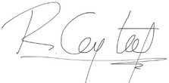

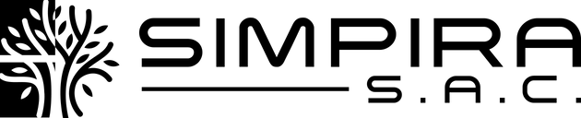


C E R T I F I C A D O
D E C A P A C I T A C I Ó N
otorgado a
Doris Yanayaco Chahua
Por haber participado y aprobado el curso de "FUNCIONES Y RESPOSNABILIDADES DEL SUPERVISOR DE SST – 04 horas"
Dictado el día 03/01/2024




Ing. Roque Capristan Flores
CIP: 304182
Instructor

